Импульсный электрооптический модулятор со сдвигом частоты
Артемов Евгений Васильевич¹, Наний Олег Евгеньевич²
¹Студент,²Профессор
Московский государственный университет имени М. В. Ломоносова,
физический факультет, 1 курс, группа 110М, Москва, Россия
E-mail: evgeniartemov1710@yandex.ru
В докладе представлен подход к созданию амплитудно-частотного модулятора на основе трех электрооптических модуляторов Маха-Цандера, реализующий частотный сдвиг выходного излучения. Наряду с обсуждением модели, представлена схема экспериментальной установки и измерены основные характеристики электрооптической системы.
Электрооптические модуляторы Маха-Цандера на основе ниобата лития играют ключевую роль в цифровой волоконно-оптической связи [1]. Они обладают множеством достоинств, таких как малые оптические потери, широкая полоса пропускания, высокий динамический диапазон. Однако для решения современных задач радиофотоники и когерентной рефлектометрии зачастую применяются подходы, основанные на применении нескольких электрооптических модуляторов (ЭОМах) и акустооптических модуляторов (АОМах) [2]. Такие схемы, как правило, состоят из сочетания последовательных, параллельных или сформированных более сложным соединением нескольких электрооптических модуляторов [3-5].
Целью данной работы является разработка модели амплитудно-частотного составного модулятора для управления частотным сдвигом и практическая проверка работоспособности модели. Частотный сдвиг представляет собой однополосную модуляцию сигнала с подавлением несущей частоты. Выполненные расчеты спектра выходного излучения модулятора показали, что для решения поставленной задачи необходимо использовать составной модулятор на базе трех интерферометров Маха-Цандера. В результате преобразований выходной интенсивности можно сделать вывод, что члены, характеризующие несущую частоту сокращаются и в выходном спектре несущая подавляется. Для суммарного выходного сигнала мы получаем:
(1)
Таким образом, промодулированное выходное излучение имеет в спектре частоты ω₀+Ω, ω₀-3Ω, тем самым можно утверждать, что осуществлена однополосная модуляция со сдвигом частоты. В предложенной схеме два интерферометра соединены параллельно, а третий подключен к ним последовательно, что показано на рисунке (1).
o
U_{a}=U*cosΩt
U_{b}=U_{m}sinΩt
-U_{a}
-U_{b}
π/2
π

π
π
Рис. 1. Схема разработанного составного модулятора
Также на рисунке 1 указаны управляющие напряжения, прикладываемые к электродам. Для проверки теоретической модели было проведено экспериментальное исследование выходного спектра. Модулирующее излучение с частотой 11 ГГц и амплитудой 4В прикладывалось к двум плечам составного модулятора. Вторая пара плеч составного модулятора устанавливалась в режим деструктивной интерференции. Таким образом, изменяя управляющие напряжения, можно установить составной модулятор в режим двухполосной модуляции. Был получен следующий спектр выходного излучения (Рисунок 2), по данным которого - величина подавления несущей частоты более, чем 10Дб.
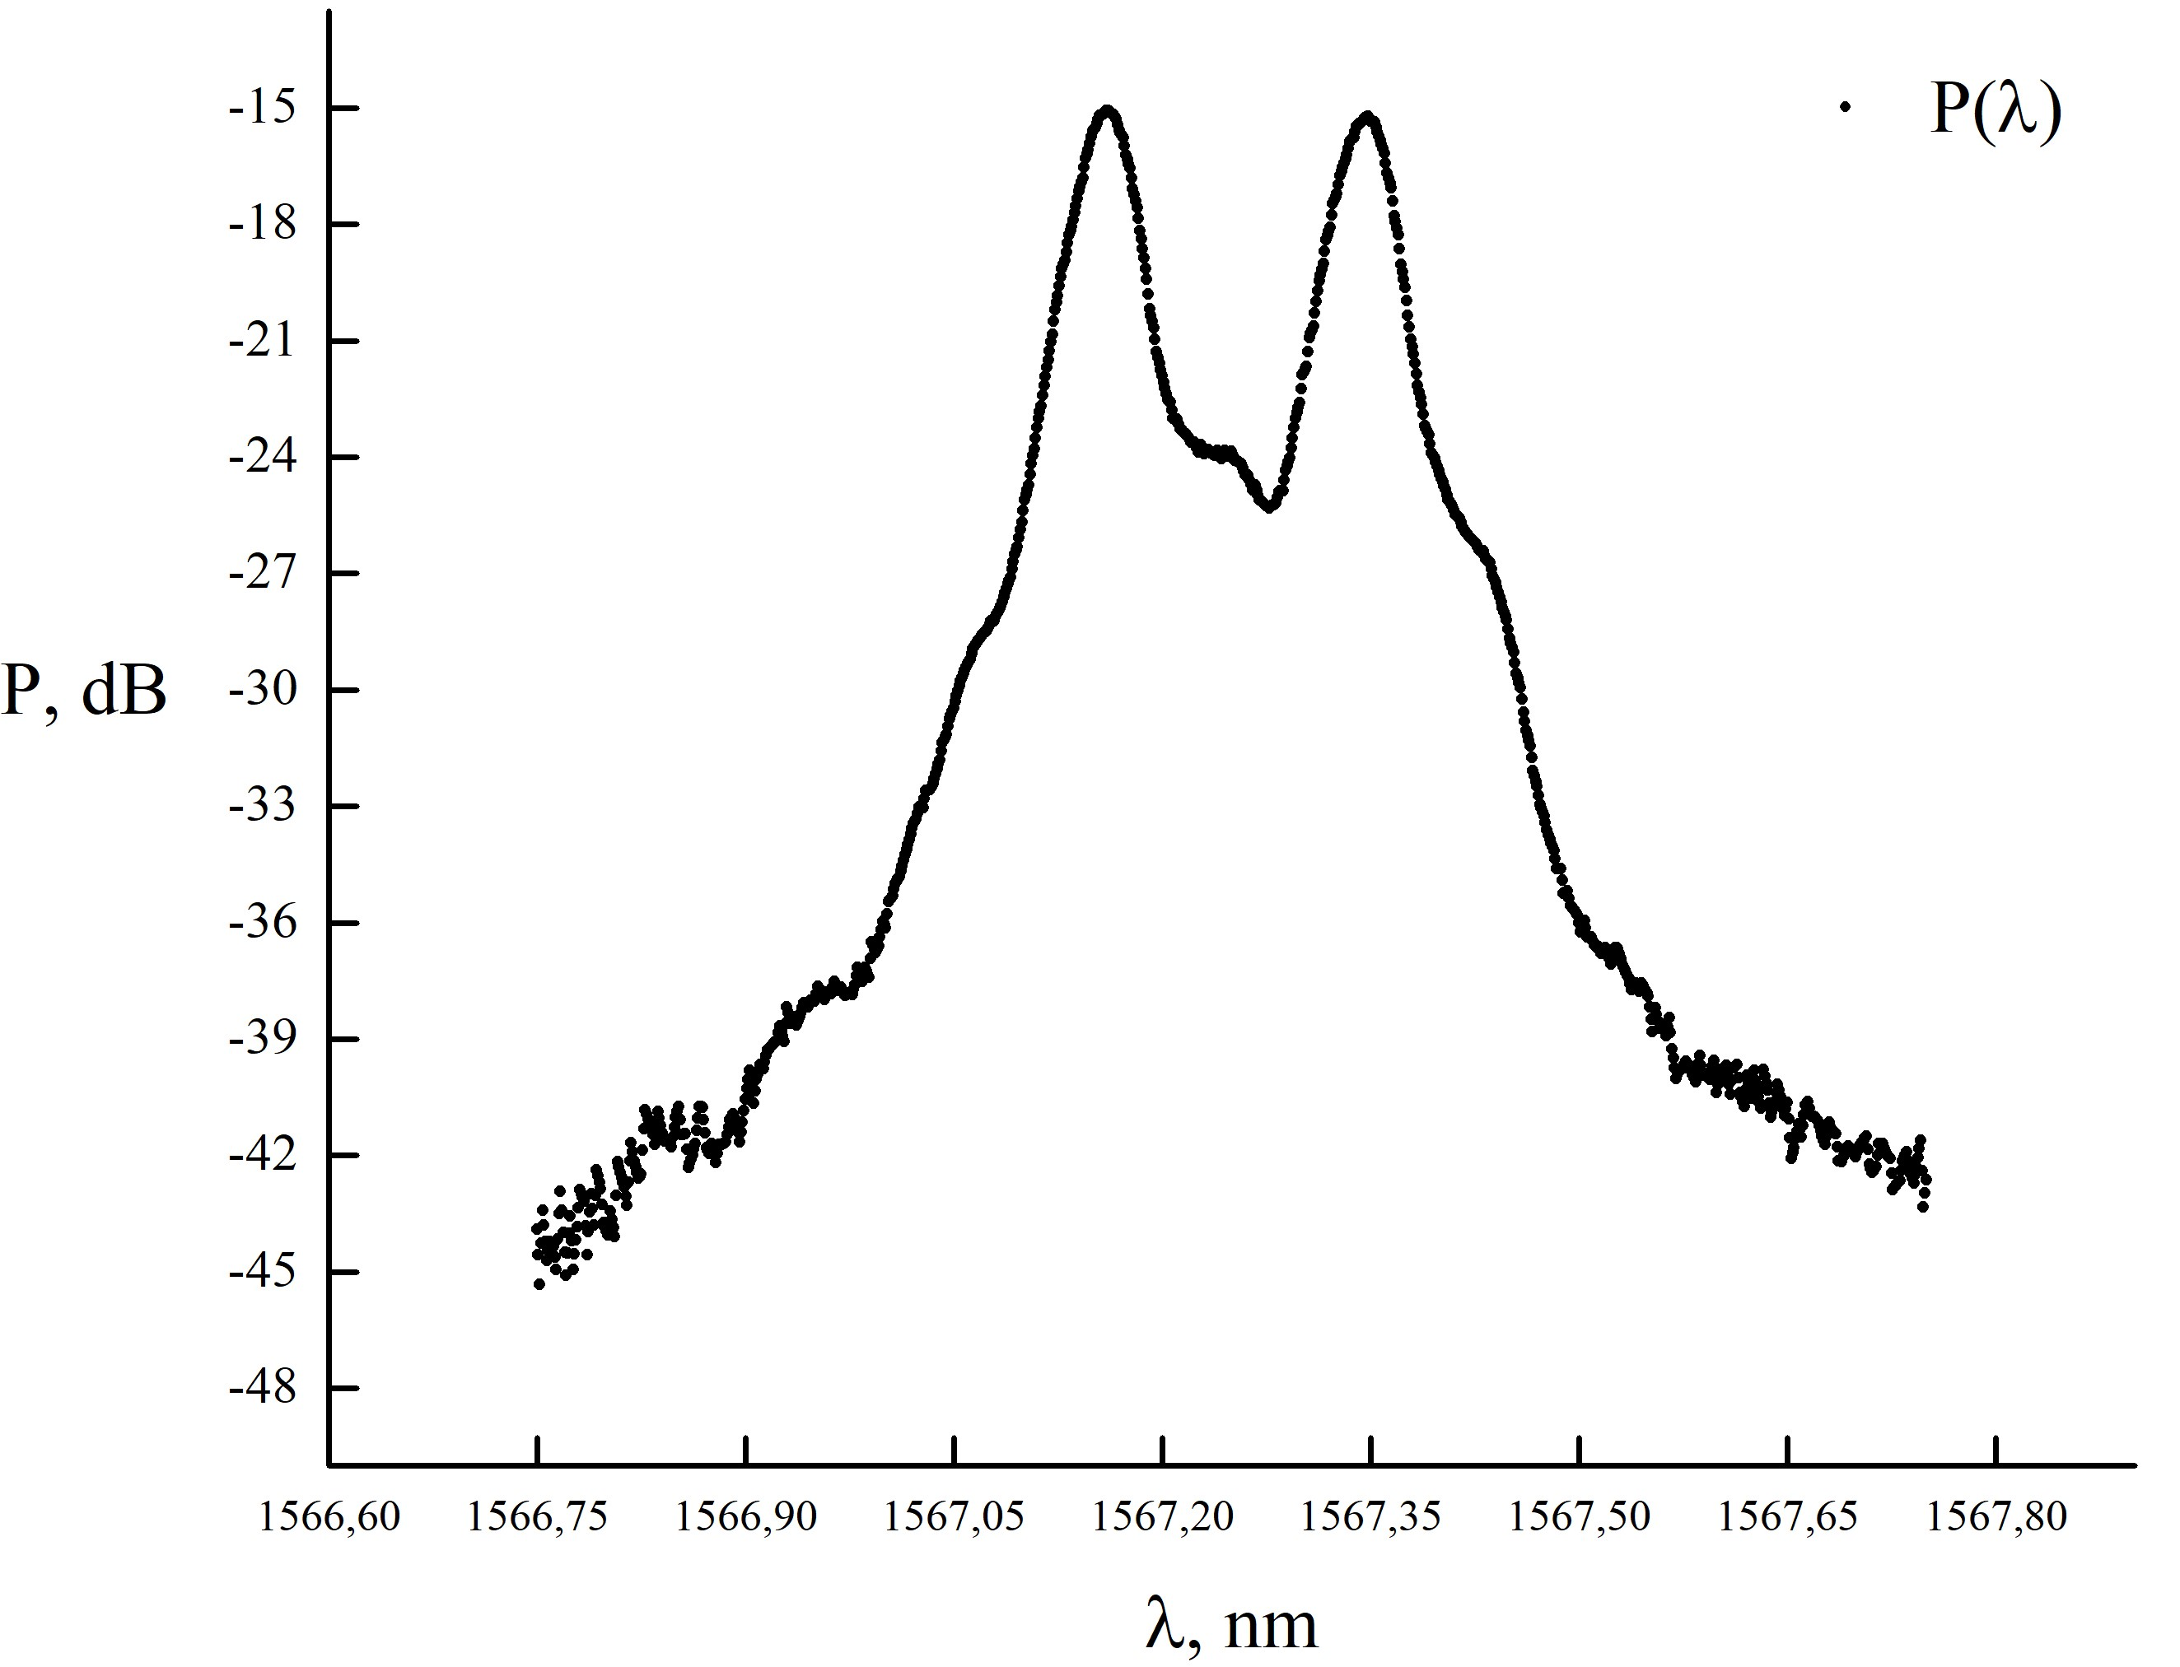
Рис. 2. Спектр выходного излучения модулятора в режиме двухполосной модуляции
Таким образом, были проанализированы подходы к созданию различных режимов модуляции, а также разработана теоретическая модель для их реализации с помощью комбинации параллельно подключенных модуляторов Маха-Цандера. Планируются дальнейшие исследования для получения и улучшения характеристик однополосной модуляции.
Литература
- Листвин В.Н., Трещиков В.Н. // DWDM-системы. Москва: Техносфера, 2017
- Tang Y., Shieh W. // IEEE PHOTONICS TECHNOLOGY LETTERS, V. 19, NO. 7, 2007. P.483-485
- Shimotsu S., Oikawa S., et. al. // IEEE PHOTONICS TECHNOLOGY LETTERS, V. 13, NO. 4, APRIL 2001. P.364-366
- Smith G., Novak D., et. al.// ELECTRONICS LETTERS, V. 33, NO. 1, 1997, P.74-75
- Higuma K., Hashimoto Y., et. al.// ELECTRONICS LETTERS, V. 37, NO. 8, 2001, P.515-516

